Fosfor forurener natur og miljø
Arbejdsark til biologi, naturvidenskabeligt grundforløb, naturvidenskabelig faggruppe

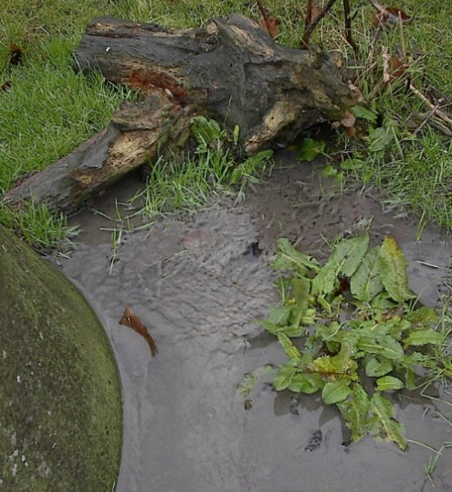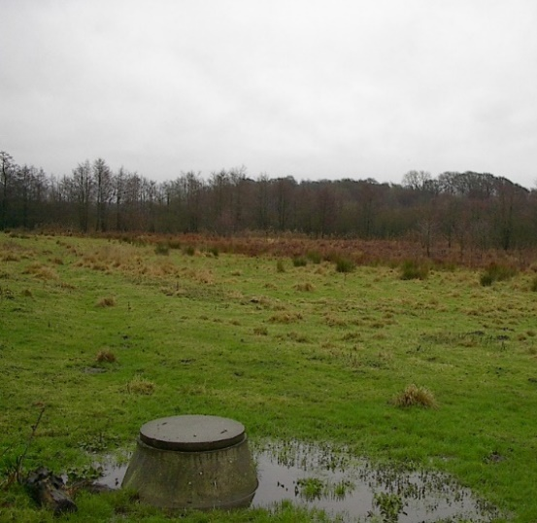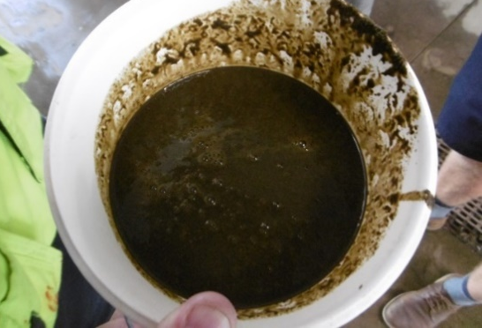

- Hvorfor har landbruget brug for fosfor?

- Hvilken betydning har det, at fosfor indgår i et åbent kredsløb? Og i et lukket?

- Hvad sker der i omgivelserne, når fosfor udledes i Danmark?

- Hvorfor udledes der mere nogle områder og mindre i andre områder?

- Hvad har man gennem tiden gjort for at mindske udledningen af fosfor?
- Hvor er det lykkedes?
- Hvor er det ikke lykkedes så godt?

Find svar og emner til diskussion i materialerne:
- Filmen ’Hold hus med fosfor’
- Tema i magasinet Grøn Omstilling: ’Fosforparadokset’ – se artiklerne ’Danmarks svulmende fosforkredsløb’ side 10 og figur side 14-15

Læs evt. mere om fosfors påvirkning af miljøet:
- ’En fosforvidenssyntese – Fosfor i dansk landbrug – ressource og miljøudfordring’ side 20-24
- ’Vandmiljø og natur 2017’ side 19-22

Læs mere om fosfors biologi i ’Mad til milliarder’ kapitel 2 og 4

